**Adatbázis-kezelés (SQL tesztek2)**

1. **Mi az UPDATE parancs helyes szintaxisa?**

A. UPDATE table_name WHERE condition;

B. UPDATE FROM table_name SET column_name = value WHERE condition;

C. UPDATE table_name SET column1_name = value1, column2_name = value2 WHERE condition;

D. UPDATE table_name SET column1_name = value1 AND column2_name = value2 WHERE condition;

1. **Mi történhet a következő SQL utasítás futtatása után? Feltételezheti, hogy az adatbázis létezik és van benne tábla.**

DROP DATABASE iskola;

A. Az iskola nevű adatbázis törlődik.

B. Az iskola nevű adatbázis táblái törlődnek.

C. Az iskola nevű adatbázis összes mezője törlődik.

D. Az iskola nevű adatbázis összes rekordja törlődik.

1. **Melyik függvény nem használható lekérdezések WHERE záradékában?**

A. TRUNCATE

B. DATEDIFF

C. CURDATE

D. SUM

1. **A felsoroltak közül melyik nem szövegkezelő függvény?**

A. SUBSTRING

B. UPPERCASE

C. CONCAT

D. LENGTH

1. **A felsorolt függvények közül melyikkel lehet hatványozást végezni?**

A. ROUND

B. POW

C. SQRT

D. FLOOR

**A következő kérdések a *futo* táblára vonatkoznak**

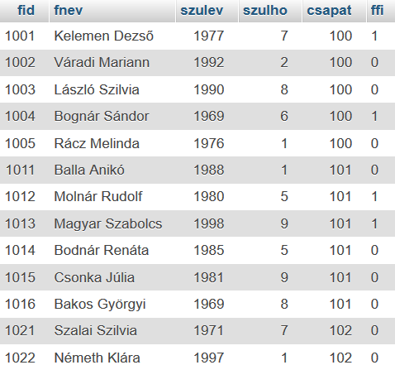

1. **Hány rekorddal tér vissza az alábbi SQL utasítás?**

SELECT csapat, COUNT(fnev) AS jatekos

FROM futo

GROUP BY csapat;

A. 0 B. 2 C. 3 D. 5

1. **Hány rekorddal tér vissza az alábbi SQL utasítás?**

SELECT fnev, szulev

FROM futo

WHERE fnev LIKE ”%Szilvia” OR szulev >= 1990;

A. 2 B. 3 C. 4 D. 5

1. **Mit jelenít meg az alábbi SQL utasítás?**

SELECT fnev, YEAR(CURDATE()) – szulev AS kor

FROM futo

ORDER BY 2 DESC LIMIT 3;

A. A legfiatalabb futó nevét és életkorát.

B. A legidősebb futó nevét és életkorát.

C. A három legfiatalabb futó nevét és életkorát.

D. A három legidősebb futó nevét és életkorát.

1. **Milyen értékkel fog visszatérni a következő lekérdezés?**

SELECT COUNT(*) AS fo

FROM futo

WHERE ffi = 0 AND csapat = 101;

A. 2 B. 4 C. 9 D. Null

1. **Milyen értékkel fog visszatérni a következő lekérdezés?**

SELECT COUNT(*) AS fo

FROM futo

WHERE fnev LIKE ”B%” AND szulho BETWEEN 6 AND 8;

A. 2 B. 4 C. 5 D. 6